|  |  |  |
| --- | --- | --- |
| **자료배포** | 2016.02.03 | |
| **보도요청** | 배포 이후 | |
| **문의** | 한승우 과장 T: 02 410 9056 / M: 010 4272 1879  최우진 대리 T: 02 410 0416 / M: 010 2365 0005  장은령 주임 T: 02 410 0411 / M: 010 7372 2451 | Email:  pa@hanmi.co.kr |

**한미약품, 소염진통 복합신약 ‘낙소졸’ PTP 추가 공급**

**낙소졸 PTP포장(30정) 공급…제조번호 15035부터 적용**

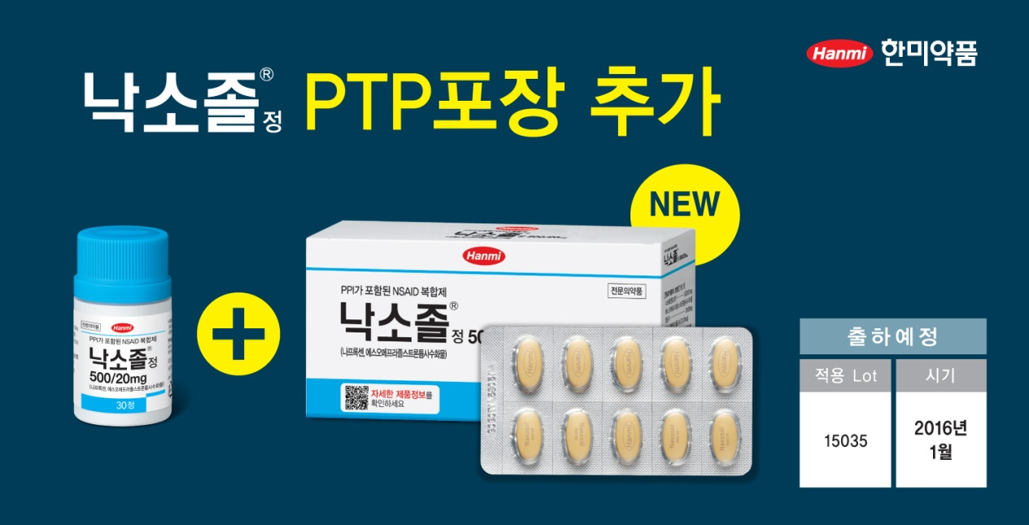

한미약품이 소염진통 복합제 낙소졸의 PTP포장을 추가로 공급한다.

한미약품은 병포장(30정, 300정)으로만 공급하던 낙소졸의 포장형태를 PTP포장(30정)으로도 추가 공급한다고 3일 밝혔다.

이번 PTP포장이 추가되면서, 생약제제와 낙소졸을 병용처방할 때 발생할 수 있는 변색, 변질 등을 예방 할 수 있게 됐다. 또, 조제시 환자의 투약 습관 등을 고려한 병 또는 PTP 포장의 맞춤조제가 가능해졌다.

낙소졸 PTP포장은 제조번호 15035부터 적용되며, 2016년 1월부터 변경된 제품이 유통된다. 제품명 및 약가, 적응증, 처방가능 상병코드 등은 기존과 동일하다.

PTP포장에 대한 자세한 내용은 한미약품 홈페이지([www.hanmi.co.kr](http://www.hanmi.co.kr)), 의약사 포털 HMP(www.hmp.co.kr), 한미약품 영업사원 등을 통해서 확인할 수 있다.

**<끝>**